Projet Row for the Planet

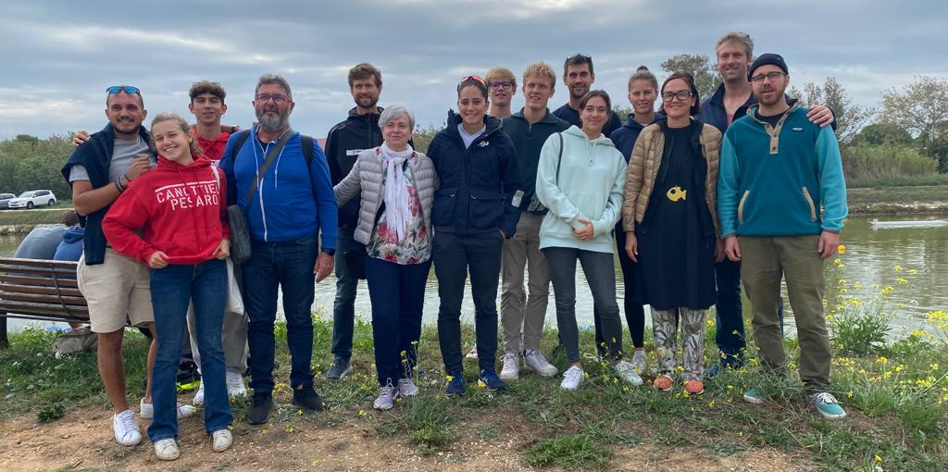

Allemagne;
Helge Heyken coach et coordinateur du projet
Kristina Stiefel coordinatrice du projet
Charlotte Hebbelmann coach et responsable financière AAC
David Backhaus rameur U17
Hugo Thomas rameur U16

France ;
Gael DEPIERRE coordinateur du projet
Christian MODOLA coordinateur du projet
Joana ROCHA coach et coordinatrice du projet
Daniela RAINOLDI
Marlon DEPIERRE professeur d’Education Physique et coach
Thomas KOVACS animateur linguistique
Cassandra MARCHAND rameuse U20
Edward FISHER rameur U16

Italie ;
Fabio Patrignani coach et coordinateur du projet
Eugenio Balducci coach
Davide Treggiari rameur U18
Elena Cospito rameuse U16

Le projet

Row For The Planet est un projet porté par la ligue SUD Provence Alpes Côte d’Azur ainsi que l’union de club AAC Alster et un regroupement de clubs Italiens Fano. Le projet a pour finalité un stage de 10 jours à Montauroux (du 10 au 20 juillet). L’objectif de celui-ci sera d’être dans une démarche complètement éco-responsable. Celle-ci nous oriente donc sur un fonctionnement de gestion libre :
- Courses alimentaires en circuit court
- Courses alimentaires en vrac
- Déplacement à pied, vélo ou transports en commun

Ce projet va concerner 50 jeunes des trois pays, âgés de 15 à 23 ans. Nous avons choisi cette tranche d’âge pour deux raisons :

- C’est le moment où les jeunes adolescent peuvent véritablement constuire une démarche réfléchie sur la diminution de l’impact de notre société de consommation sur Terre.
- C’est aussi un âge où nous constatons une forte baisse des licenciés dans nos structures, et nous voulons par ce biais leur donner une autre raison de rester licencié.

Durant le stage chaque action aura une émission d’empreinte carbone, et nous la calculerons chaque jour pour réaliser notre impact sur la Planète. Un seul objectif ; réduire son empreinte carbone chaque jour pendant le stage. La prise de conscience aura pour effet de la communication post-stage et une remise en question de chaque participant direct ou non au stage.
Pour rendre ce stage ludique les activités seront variées et bien entendu le plus verte possible. Entre aviron, vélo, randonnées, course d’orientation, jeux sportifs et bien d’autres activités… Le programme du stage reste tout de même intense, car nous serons en gestion libre, des rotations de groupe se feront pour faire les courses, les repas.

Nous serons tous logés dans un camping aux abords de la base nautique, facilitant ainsi nos déplacements.
Les activités seront toutes réalisables sans trop de temps de trajet.
A la mi stage une soirée de présentation de notre projet et sa démarche sera effectué au camping, faisant profiter à tous les vacanciers qui le souhaitent. Un conférencier Italien viendra également nous faire une intervention de sensibilisation et observer le travail réalisé par l’équipe encadrante et les jeunes.

Résumé du Kick-off meeting 1

Il s’est déroulé à Marseille le 08 et 09 octobre 2022
Vendredi 7 octobre | Samedi 8 octobre | Dimanche 9 octobre
 | 8h-12h – Cercle de l’aviron de Marseille  Rappel des éléments du Grant Agreement  Rappel des livrables à produire et des dates de parution | 9h-12h – Club Marignanais Aviron  Travail de groupe autour des Réseaux Sociaux à mettre en œuvre  Travail de groupe sur la Guideline
 | 12h-13h Repas à l’Estaque
Arrivée de tous les participants  Repas en commun  Installation à l’Hotel Ibis Estaque | 13h30-17h  Présentation des Actions vertes locales  Travail de Groupe sur le programme  18h-23h  Visite de Marseille

Ce meeting, le work package 1 s’inscrit dans le cadre du projet et est financé par Erasmus+.

Cette première réunion interpays nous a permis de pouvoir apporter une réflexion autour du projet et de contenu. Lors de notre première journée le plus gros du travail était de bien faire comprendre les objectifs attendus par Erasmus dans la charte du Grant Agreement. Nous avons abordé les points d’action pour les livrables des Works packages.
Chaque partie concernée par le projet s’est présenter à l’ensemble du groupe.
Par la suite, chaque partie a également présenté les démarches d’actions qui allaient être mise en place pour faire connaître la cause défendue.
Chaque pays a un projet d’action déjà bien défini. Ces actions toucheront un public différent de celui qui sera mobilisé par le stage. Ces actions territoriales permettront de toucher beaucoup plus de monde que les 50 jeunes qui seront sur le stage final.
Les actions seront présentées ultérieurement sur ce site et sur nos réseaux sociaux.
Un travail de groupe a été effectué par les 6 jeunes présents des trois pays ; il leurs a été demandé de réfléchir aux modes de transports pour se rendre à Montauroux cet été en étant le plus éco responsable.
Le programme du stage a été prédéfini en grande partie, maintenant nous devons mettre en œuvre les recherches d’acteurs qui feront partie de notre projet grâce à leurs mises à disposition des activités.

L’intégralité de nos articles seront disponibles en Français, Allemand, Italien ainsi qu’en Anglais.

Row for the planet
@rowfortheplanet
@rowfortheplanet

Prochaines dates à retenir côté français :

- Sensibilisation auprès des coachs et dirigeants clubs 03/11/2022 (visio-conférence) sur les démarches Eco-responsables lors d’organisation d’évènements sportifs
- Action de sensibilisation auprès des jeunes U14 ; samedi 10 décembre à Marignane
- Des actions seront menées dans les clubs (plus d’informations à venir)
- Compétition éco-responsable ; Régate Duel Avenir 4 et 5 février à Marignane

